MESTO MYJAVA

a

ZÁKLADNÁ UMELECKÁ ŠKOLA MYJAVA

organizuje

13. ročník

TANEČNEJ SÚŤAŽNEJ PREHLIADKY

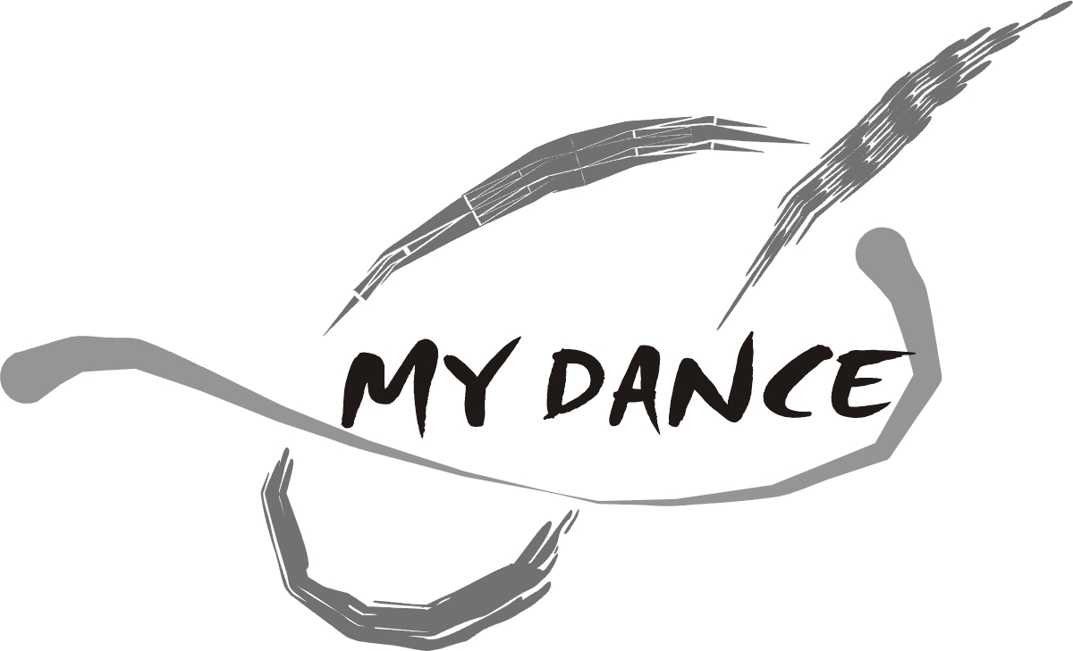
2022

21. - 22. 10. 2022

Kultúrny dom Samka Dudíka, Myjava
Záväzné propozície tanečnej súťažnej prehliadky MY DANCE

Názov súťaže: MY DANCE

Druh súťaže: Jednokolová tanečná súťažná prehliadka, určená pre jednotlivcov a súbory.

Cieľ súťaže: motivovať tanečníkov a tanečné súbory, fungujúce v ZUŠ, CVČ, OZ, TJ, atď. príležitosťou predviesť výsledky ich pravidelnej a systematickej práce. Umožniť im byť úspešnými pred publikom a ukázať svoje schopnosti a talent v priamej konfrontácii s inými tanečníkmi na tanečnom pódiu. Podporiť rozvoj tanečných súborov, zvyšovať ich umeleckú úroveň, poukázať na nadväznosť výchovy a tvorby v detských a mládežníckych tanečných súboroch, popularizovať výchovu tanečným umením. U folklórnych tanečných súborov viesť ich členov k hlbšiemu a komplexnejšiemu poznaniu ľudových tradícií.

Termín súťaže: 21. 10. 2022 slovenský ľudový tanec
súťažné disciplíny: 22. 10. 2022 malé choreografie (rozdelené na scéniku
a módne štýly), scénický tanec, disco tanec, otvorené choreografie, street dance + hip-hop, show dance.

Miesto konania: Kultúrny dom Samka Dudíka, Partizánska 290/17, Myjava.

Tanečná plocha: javisko kinosály (palubová doska) s rozmermi 14 m x 8 m.
Tanečná plocha je pokrytá baletizolom.

Hudobný sprievod: - audionahrávky na jednom CD nosiči, príp. USB kľúči (doporučujeme mať záložnú kópiu), na ktorom budete mať iba súťažné nahrávky k tancom,
-- súbory s nahrávkami vo formáte *.WAV,
-- CD označte nasledovne: názov TS, (prípadne vysielajúcej organizácie); číslo nahrávky; názov choreografie; kategória.

Hudobný sprievod ľudového tanca môže byť aj živá ľudová hudba, napr. heligónka, akordeón, gajdy, husle, vlastný spev, ale aj ľudová hudba, pre ktorú organizátor môže zabezpečiť cimbal, kontrabas.

Poplatky: štartovné pre malú choreografiu: 15,00 €,
pre všetky ostatné choreografie: 35,00 €.
Za platbu v hotovosti v deň súťaže sa účtuje manipulačný poplatok 5,00 €.

Štartovné sa uhrádza
- bankovým prevodným príkazom, číslo účtu: SK06 0900 0000 0051 7187 4995, BIC: GIBASKBX
alebo - poštovou poukážkou na účet školy, číslo účtu: SK06 0900 0000 0051 7187 4995, BIC: GIBASKBX
variabilný symbol: - 102022. V správe pre adresáta uveďte: skrátený názov vysielajúcej organizácie (napr.: ZUŠ Myjava, CVČ Myjava, atď.).

Štartovné sa pri neúčasti nevracia!

PREHLÁSENIE VEDÚCICH SÚBOROV o ochrane osobných údajov
sa odovzdáva pri prezentácii! (príloha č. 1)

Kontakt a informácie: Mgr. Erika Matulová, mob. č.: 0915 744456, všeobecné organizačné pokyny,
Zdenka Bunčiaková, DiS. art., mob. č.: 0904 163721 informácie o tanečných choreografiách a kategóriách,
Mgr. Dagmar Beňaluková, mob. č.: 0903 267926 štartovné, organizačné informácie.

e-mail: mydance.zusmyjava@gmail.com

Stravovanie na náklady vysielajúcej organizácie, možnosť stravovania
a pitný režim: v blízkosti miesta konania súťaže.

Uzávierka prihlášok: 14. 10. 2022!

V e k o vé k a t e g ó r i e
platné pre všetky tanečné kategórie

DETI 1 od 6 do 9 rokov (vrátane)
DETI 2 od 10 do 12 rokov (vrátane)
JUNIORI od 13 do 15 rokov (vrátane)
MLÁDEŽ od 16 do 20 rokov (vrátane)

Rok narodenia sa rozumie od 1. 1. do 31. 12. v danom roku.

Povolená účasť až 30% mladších alebo starších súťažiacich v jednej skupine.

Organizátor si vyhradzuje právo nahliadnuť do zdravotných preukazov kvôli kontrole veku súťažiacich.

Jeden súbor môže prihlásiť iba dve choreografie do jednej vekovej kategórie v danej tanečnej kategórii!
Ak v organizácii pracuje viac súborov s rovnakým názvom, ale sú nezávislé od seba, každý z nich môže prihlásiť 2 choreografie.

T a n e č n é k a t e g ó r i e

21. 10. 2022 – piatok
slovenský ľudový tanec

Približný začiatok súťaže o 14:00, v prípade veľkého počtu prihlásených súťažných choreografií začiatok upresníme v časovom harmonograme, ktorý budeme rozosielať po uzávierke prihlášok.
V časovom harmonograme sa pokúsime pripraviť aj rozpis javiskových skúšok.

Prihláška organizácie (posielajte 1x za organizáciu) tu:

https://docs.google.com/forms/d/e/1FAIpQLSc2ggWYikSZdpsr1-qxEaQFVidCj96Q-6TILcY3-oTvI_t0bw/viewform?usp=sf_link

1. kategória: tradičný slovenský ľudový tanec,
malé choreografie
- počet tanečníkov: maximálne 4,
- dĺžka choreografie: maximálne 3 min.,
Prihláška tu:
https://docs.google.com/forms/d/e/1FAIpQLSdAZCtyfYezMrptoFAwsbdAkpqaEoOcaTzMKZzcnz-_TKhSfg/viewform?usp=sf_link

veľké choreografie
- počet tanečníkov: minimálne 5,
- dĺžka choreografie: maximálne 8 min.,
Prihláška tu:
https://docs.google.com/forms/d/e/1FAIpQLSeFtPIBm3V5MeSb5w9QgWpaDfaD6ks-jvoqelyhTgfNVI2rEg/viewform?usp=sf_link

2. kategória: slovenský ľudový tanec s možnosťou štylizácie až kompozície
malé choreografie
- počet tanečníkov: maximálne 4,
- dĺžka choreografie: maximálne 3 min.
Prihláška tu:
https://docs.google.com/forms/d/e/1FAIpQLSfoic1xsT9HvPJzPp81cfJS8xnkVIme-XabXaofNz8JZxxzAw/viewform?usp=sf_link

veľké choreografie
- počet tanečníkov: minimálne 5,
- dĺžka choreografie: maximálne 8 min.,
Prihláška tu:
https://docs.google.com/forms/d/e/1FAIpQLSd_Kt607Ro8mAVM7CmQMYk8vHsK8TWamsIhUxyb_pZtqLGisA/viewform?usp=sf_link

Hodnotí sa: - technické a výrazové zvládnutie tanca, jednotlivých motívov, pohybová pripravenosť tanečníkov zodpovedajúca jednotlivým stupňom štylizácie,
- štýlové zvládnutie pôvodného tanečného materiálu, upraveného do scénickej podoby choreografie,
- výber tanečného a hudobného materiálu a jeho spracovanie vzhľadom na vek, možnosti a schopnosti tanečníkov,
- porota si vyhradzuje právo zohľadniť nedodržanie časového limitu v celkovom hodnotení,
- porota si pri hodnotení TS vyhradzuje právo niektoré miesta neudeliť.

Ocenenia: diplomy, trofeje za 1., 2. a 3. miesto v každej kategórii. Možnosť ocenenia porotou za tvorivosť a nápaditosť súťažiacich (napr. za celkový prínos, kroje, hudobný sprievod, atď.).

Uzávierka prihlášok: 14. 10. 2022!
T a n e č n é k a t e g ó r i e

22. 10. 2022 – sobota

POZOR! V každej vekovej kategórii v rámci tanečnej kategórie môže súťažiť max. 15 choreografií. Po naplnení tohto počtu ďalšie prihlášky nebudú organizátorom súťaže akceptované a budú vrátené.

Uvedený sled tanečných kategórií je záväzný.

Približný začiatok sobotňajšej súťaže je o 9:00.

Presný časový harmonogram bude rozosielaný po uzávierke prihlášok.

Žiadame dodržať časový limit choreografií. Po uplynutí limitu sa hudba VYPNE!

Prihláška organizácie (posielajte 1x za organizáciu) tu:

https://docs.google.com/forms/d/e/1FAIpQLScHbAe1V3SObHpe7ZaKT_gJguLbifhGKVdZ9OwDPHEMc1vsFA/viewform?usp=sf_link

1. kategória: malé choreografie A
Scénika (klasický, džezový, moderný, muzikálový,... typ tanca)
- počet tanečníkov: maximálne 3,
- dĺžka choreografie: maximálne 2,5 min.,
Prihláška tu:
https://docs.google.com/forms/d/e/1FAIpQLSdrweAFcRkmj5BHFhMS_Hrn-S6oXXlR_2ekt1w7GQ9uzJmcWA/viewform?usp=sf_link

malé choreografie B
Módne štýly (disco, hip-hop, show-dance...)
- počet tanečníkov: maximálne 3,
- dĺžka choreografie: maximálne 2,5 min.,
Prihláška tu:
https://docs.google.com/forms/d/e/1FAIpQLSdUaODffQknFynRPorXoMZ339KStY4jpj1D904MqDgK0VafNQ/viewform?usp=sf_link

A a B skupina v rámci malých choreografií bude hodnotená zvlášť.

2. kategória: scénický tanec
- počet tanečníkov: minimálne 4,
- dĺžka choreografie: maximálne 4 min.,
- choreografie, ktoré vychádzajú z tanečných štýlov balet, jazz, moderný tanec.
Prihláška tu:
https://docs.google.com/forms/d/e/1FAIpQLSemNE0W-pTK3Gl05mBv2aKaDmrLVeWvlPTB2cNPZVHOyZNC1A/viewform?usp=sf_link

3. kategória: disco tanec
- počet tanečníkov: minimálne 4,
- dĺžka choreografie: maximálne 4 min.,
- choreografie, v ktorých dominuje tanečný štýl disco.
Prihláška tu:
https://docs.google.com/forms/d/e/1FAIpQLSd0crG647fbSRr9tTcDQFU-Fh1NwDp384-C_IZgQg1UmWbGNA/viewform?usp=sf_link

4. kategória: otvorené choreografie
- počet tanečníkov: minimálne 4,
- dĺžka choreografie: maximálne 4 min.,
- choreografie, v ktorých je prípustný akýkoľvek tanečný štýl, prípadne ich kombinácie.
Prihláška tu:
https://docs.google.com/forms/d/e/1FAIpQLSfiHVkH-fvzy6Cd17NTd_fY6KcWeHbpXveCF7zAMA56Qphx_w/viewform?usp=sf_link

5. kategória: street dance + hip-hop
- počet tanečníkov: minimálne 4,
- dĺžka choreografie: maximálne 4 min.,
- choreografie, v ktorých dominuje tanečný štýl hip-hop.
Prihláška tu:
https://docs.google.com/forms/d/e/1FAIpQLSfHav_Bi_gwdBrKHaxw5eAME3JMc7z7KQCbVF9wcG0_JyNrNA/viewform?usp=sf_link

6. kategória: show dance
- počet tanečníkov: minimálne 4,
- dĺžka choreografie: maximálne 4 min.,
- choreografie revuálneho typu (revue, kabaret, paródia...), muzikálový tanec.
Tanečná produkcia by mala mať jasne definovanú tému.
Prihláška tu:
https://docs.google.com/forms/d/e/1FAIpQLSeiEG62dWU5iKlwUTu7FqhbMLOMek9CIo86xzcXtWaxZM4kHw/viewform?usp=sf_link

Hodnotí sa: - štýlové, technické a výrazové zvládnutie tanca, tanečný prejav, originalita choreografie, kostýmy, celkový dojem,
- porota si vyhradzuje právo zohľadniť nedodržanie časového limitu v celkovom hodnotení,
- porota si pri hodnotení TS vyhradzuje právo niektoré miesta neudeliť.

Ocenenia: diplomy, trofeje za 1., 2. a 3. miesto v každej kategórii. Možnosť ocenenia porotou za tvorivosť a nápaditosť súťažiacich (napr. za celkový prínos, kostýmy, rekvizity, atď.).

Uzávierka prihlášok: 14. 10. 2022!

V záujme plynulého a úspešného priebehu súťažnej prehliadky Vás žiadame o dôsledné dodržanie nasledovných pokynov organizátorov:

Vedúci súborov, svojim podpisom na prezenčnej listine potvrdzujú, že sú zodpovední za:

- bezpečnosť prihlásených členov súboru.
Za prípadné zranenia pri použití akrobatických prvkov v choreografiách a za iné zranenia počas trvania súťaže nesú plnú zodpovednosť,

- dodržiavanie disciplíny a poriadku svojich zverencov počas priestorových skúšok, súťaže a celého podujatia,

- prípadné vzniknuté škody a s nimi spojené finančné a iné nároky,

- včasné odovzdanie označených nosičov s nahrávkami zvukárovi pred súťažou a za kvalitu nahrávky,

- dodržanie časového harmonogramu,

- pravdivosť informácií ohľadne veku súťažiacich,

- slušné správanie súťažiacich k porote i ostatným súťažiacim v duchu zásad fair-play.

Organizátor súťaže nezabezpečuje pre súťažiacich a ich sprievod stravu a pitný režim!

Príloha č. 1
Prehlásenie vedúcich súborov – návratka
Odovzdať pri prezentácii

Za vysielajúcu organizáciu potvrdzujem, že v zmysle zákona NR SR č. 18/2018 Z. z. o ochrane osobných údajov a o zmene a doplnení niektorých zákonov mám zabezpečený písomný súhlas účinkujúcich, príp. ich zákonných zástupcov na poskytnutie osobných údajov (meno, priezvisko, fotografie, škola, TS,...) a na ich použitie v súvislosti s tanečnou súťažnou prehliadkou MY DANCE 2022.
Bez podpísaného a odovzdaného prehlásenia sa súťaže nemôžete zúčastniť.

P. č. | Vysielajúca organizácia | Meno a priezvisko vedúceho súboru | podpis vedúceho
1.

